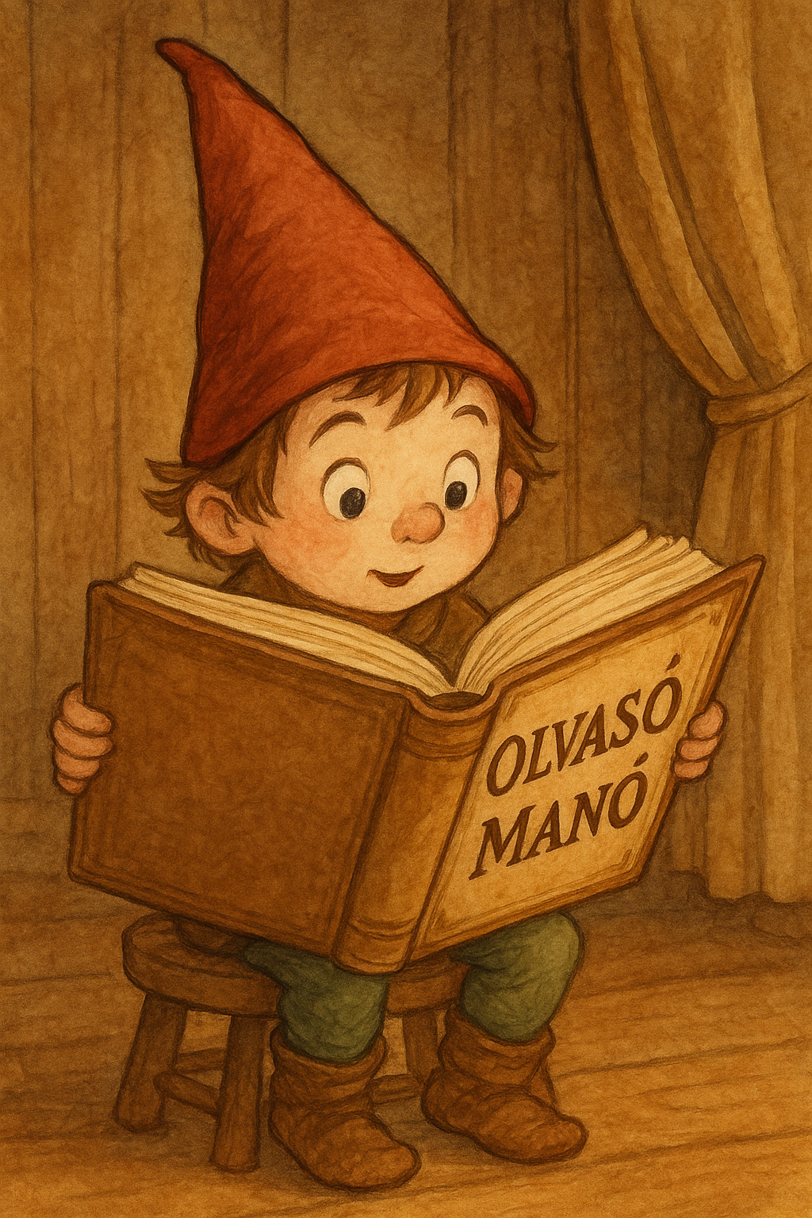
Vibók Ildi: Sibi

1. Sibi anyukája pár napra elutazott, s a Papira hagyta, hogy lássa el a családot. Írj le három olyan dolgot, ami egészen másként ment, mint akkor, amikor a Mami otthon volt!
…………………………………………………………………………………………………
…………………………………………………………………………………………………
…………………………………………………………………………………………………
…………………………………………………………………………………………………
…………………………………………………………………………………………………
2. Milyen állatokat hívtak így a történetben?
Gólyacsőr ……………………………………………..
Pipi ……………………………………………..
Durci ……………………………………………..
Zigmund ……………………………………………..
Zorró ……………………………………………..

3. Nagymamáék meglátogatták Sibiéket. Mi volt a legizgalmasabb része a látogatásuknak? Hogyan oldotta meg Papa a helyzetet? Írd le néhány mondattal!
…………………………………………………………………………………………………
…………………………………………………………………………………………………
…………………………………………………………………………………………………
…………………………………………………………………………………………………

Neved, e-mail címed:
…………………………………………………………………………………………………..
Iskolád, osztályod:
…………………………………………………………………………………………………..
Lakcímed: ………………………………………………………………………………………

